**新 书 推 荐**



**中文书名：《你的乐园在哪里》**

**英文书名：WHAT'S YOUR HEAVEN**

**作 者：Rebecca Rosen**

**出 版 社：Harper Wave**

**代理公司：YRG Partners/ANA/Claire Qiao**

**出版时间：待定**

**代理地区：中国大陆、台湾**

**页 数：待定**

**审读资料：大纲**

**类 型：励志**

**内容简介：**

畅销书《死者教我如何好好生活》（*What the Dead Have Taught Me About Living Well*）和《唤醒内心的灵魂》（*Awaken the Spirit Within*）的作者丽贝卡·罗森教我们如何在地球上完成我们的“生活任务”，提前实现我们的人生目标，这样我们就不会拖延到最后一刻，让我们能够踏踏实实地去爱现在的生活（和乐趣！）。

走进丽贝卡·罗森的世界，你会了解到：

- 你目前日常现实背后的“原因”

- 摆脱困难关系的秘密

- 将重复的挣扎转化为成长机会的诀窍

- 在你的生活中开启更多和平、轻松和快乐的钥匙

- 丽贝卡自己用于创造充实的关系和尽可能的天堂般的生活的工具

**作者简介：**

**丽贝卡·罗森（Rebecca Rosen）**是一位国际畅销书作家、鼓舞人心的演讲者，也是生活电视台《最后的告别》（*The Last Goodbye*）节目的明星。她以平易近人的风格和惊人的准确能力而闻名于世，她的吸引力和传达治愈的信息使她多次出现在《奥兹博士秀》（*The Dr. Oz Show*）、《菲尔博士秀》（*Dr. Phil*）、《今晚娱乐》（*Entertainment Tonight*）、《福克斯与朋友》（*Fox and Friends*）等节目中。丽贝卡经常在全国各地巡回演出，在现场观众面前大放异彩。她和她的家人现居丹佛。

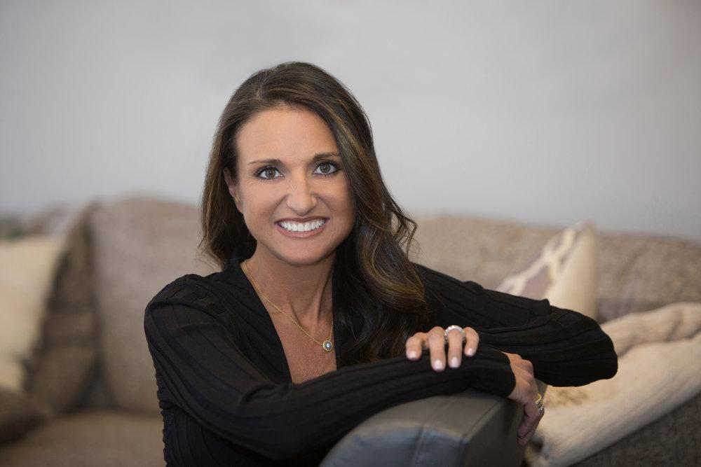

**谢谢您的阅读！**

**请将反馈信息发至： 乔明睿（Claire）**

**安德鲁﹒纳伯格联合国际有限公司北京代表处**北京市海淀区中关村大街甲59号中国人民大学文化大厦1705室, 邮编：100872  
电话：010-82449026

传真：010-82504200

手机：15804055576

Email: [Claire@nurnberg.com.cn](mailto:Claire@nurnberg.com.cn)

网址：[www.nurnberg.com.cn](http://www.nurnberg.com.cn/)

微博：<http://weibo.com/nurnberg>

豆瓣小站：<http://site.douban.com/110577/>

微信订阅号：ANABJ2002